海宝小队活动纪实
2013年1月26日下午，海宝小队在联洋大拇指广场的好乐迪聚会，卡拉OK唱歌。小队长何奕旸早早准备了零食，水果，在好乐迪等待大家了。刚开始的时候，大家还略有拘谨，等到唱了凤凰传奇的几首耳熟能详的歌热身以后，同学们兴致高昂起来，《江南STYLE》，《滴答》，《我的歌声里》，等等热门歌曲，一首接一首。最佳男歌手隗延宸，最佳女歌手闵慧珍，简直称的上曲库王，一首首新歌，让人耳目一新。
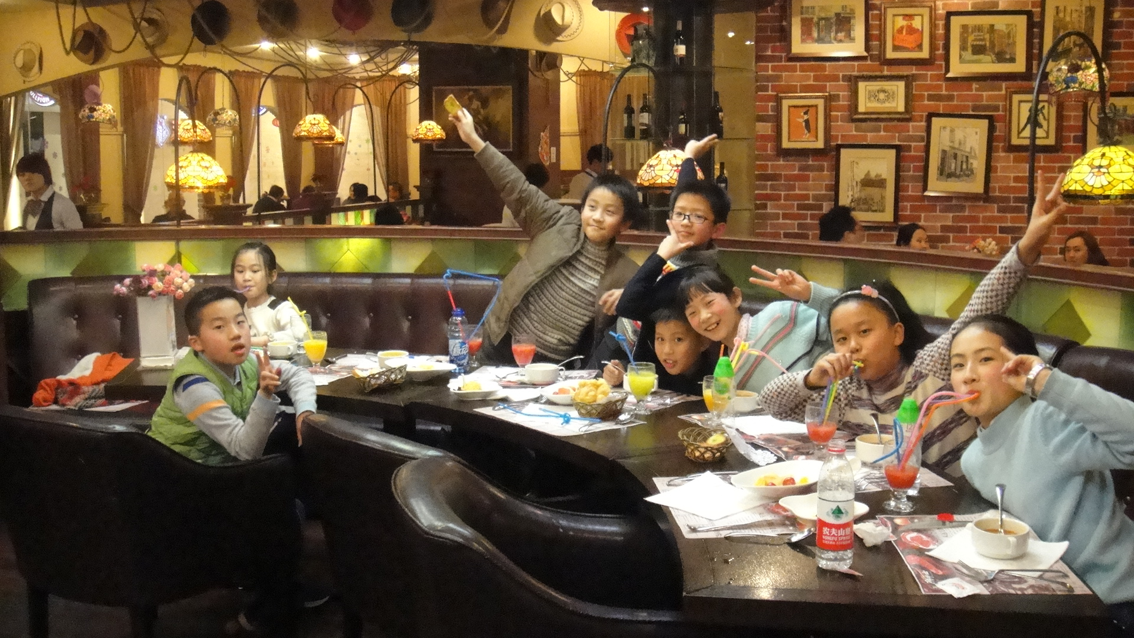
唱完歌，大家来到联洋广场的斗牛士吃牛排聚餐。牛排很香很美味，分量也很足，还有自助的饮料，色拉，汤品和甜点，大家吃得都很满意。关键是和同学们一起，边吃边聊，当然最开心了。队员们度过了一个愉快的小队活动！
何奕旸执笔

